
T.C.
HİTİT ÜNİVERSİTESİ
BİLGİSAYAR MÜHENDİSLİĞİ BÖLÜMÜ
YAPAY ZEKAYA GİRİŞ DERSİ

İSTANBUL KONUT PİYASASINDA FİYAT TAHMİNİ VE DEĞER ANALİZİ

PROJE ÖDEVİ RAPORU

Proje Sorumluları: Dersin Sorumlusu:
Enes Burak KORKMAZ - 234210052 Doç. Dr. Ömer Faruk AKMEŞE
Metehan KENDİRLİOĞLU - 234210045

Çorum – 2025

GİRİŞ
İstanbul, dinamik nüfus yapısı ve değişken ekonomik koşulları nedeniyle konut fiyatlarının en zor tahmin edildiği metropollerden biridir. Geleneksel değerleme yöntemleri, hızlı değişen piyasa koşullarına ve mikro düzeydeki özelliklere (örneğin: metroya yakınlık, lüks donanımlar) yeterince hızlı uyum sağlayamamaktadır.
Bu çalışmanın temel amacı, kullanıcıdan alınan daire özelliklerine (konum, m², oda sayısı vb.) dayanarak hem güncel piyasa değerini tahmin eden hem de evin "Ekonomik", "Standart" veya "Lüks" segmentinde olup olmadığını sınıflandıran bir karar destek sistemi geliştirmektir. Projenin özgün değeri, makine öğrenmesi tahminlerini kullanıcıya geleceğe yönelik simülasyon imkanı tanıyan interaktif yapısında yatmaktadır.

1. BÖLÜM
VERİ SETİ VE ÖN İŞLEME SÜREÇLERİ
1.1. Veri Kaynağı ve Yapısı
Projede kullanılan veri seti, Kaggle platformundan hazır veri seti olarak elde edilmiştir. Ham veri seti; fiyat, ilçe, mahalle, oda sayısı, brüt/net metrekare, bina yaşı ve kat bilgisi gibi yapısal nitelikleri içermektedir, 34843 veriden oluşmaktadır. Ancak ham veri, analiz için doğrudan uygun olmayan gürültülü ve düzensiz bir yapıdaydı.
1.2. Veri Temizliği ve Dönüşümler
Verinin modele uygun hale getirilmesi için aşağıdaki işlemler uygulanmıştır:
- Numerik Dönüşümler: "1.500.000 TL" gibi string ifadeler sayısal değerlere çevrilmiş, "3+1" şeklindeki oda bilgileri toplanarak tek bir tamsayıya (4) dönüştürülmüştür.
- Kategorik Eşleştirme: "Giriş Katı", "Kot 1", "Çatı Katı" gibi sözel kat bilgileri, matematiksel karşılıklarıyla (0, -1, 100 vb.) değiştirilmiştir.
- Eksik Veri (NaN) Yönetimi: Kritik öneme sahip (Fiyat, İlçe, m²) verisi eksik olan satırlar veri setinden çıkarılmış, bina yaşı gibi ikincil verilerde ise mod (en çok tekrar eden) değer ataması yapılmıştır.
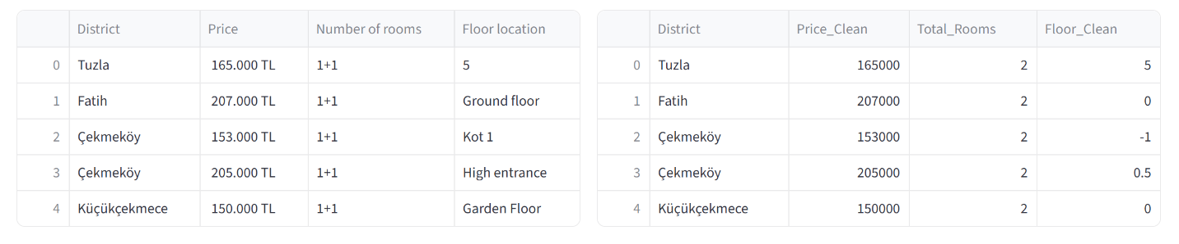
Tablo 1.1. Veri seti temizliği (Sırayla öncesi ve sonrası).
1.3. Aykırı Değer (Outlier) Analizi: IQR Yöntemi
Modelin genel geçerliliğini artırmak ve uç değerlerin (aşırı lüks yalılar veya hatalı girilen çok düşük fiyatlar) eğitimi bozmasını engellemek için IQR yöntemi uygulanmıştır. Veri setinin %25’lik (Q1) ve %75’lik (Q3) dilimleri hesaplanarak, 1,5*IQR sınırlarının dışında kalan veriler "gürültü" olarak kabul edilip temizlenmiştir. Bu sayede modelin sapması minimize edilmiştir.

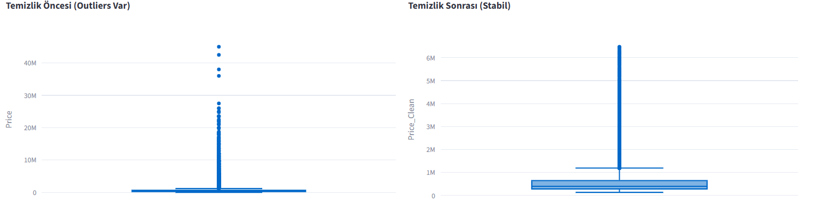
Grafik 1.1. Aykırı değer temizliği öncesi ve sonrası.
Temizlik sonrası 34,843 adet olan veri sayısı, temizlik sonrasında 31,900 adete düşmüştür.

2. BÖLÜM
ÖZNİTELİK MÜHENDİSLİĞİ (FEATURE ENGINEERING)
Modelin başarısını artırmak için mevcut verilerden yeni ve anlamlı değişkenler türetilmiştir:
- Lüks Skoru (Luxury Score): Havuz, otopark, güvenlik, sauna gibi özelliklerin varlığı toplanarak her ev için bir "konfor indeksi" oluşturulmuştur.
- Ulaşım Skoru (Transport Score): Metro, Metrobüs ve Marmaray gibi ulaşım ağlarına yakınlık sayısal bir skora dönüştürülmüştür.
- Target Encoding (Bölgesel Değer): İlçe ve mahalle isimleri, modelin algılayabilmesi için o bölgedeki "Ortalama m² Birim Fiyatı" ile değiştirilmiştir. Bu sayede model, "Beşiktaş"ın "Esenyurt"tan daha değerli olduğunu matematiksel olarak öğrenmiştir.
2.1. Coğrafi Bilgi Sistemi (CBS) Destekli Mekansal Analiz
Veri setindeki konum (İlçe/Mahalle) bilgisinin fiyat üzerindeki belirleyici etkisini analiz etmek ve modelin bölgesel tutarlılığını görselleştirmek amacıyla projeye bir CBS (Coğrafi Bilgi Sistemi) modülü entegre edilmiştir.
Bu kapsamda:
- GeoJSON Entegrasyonu: İstanbul’un idari ilçe sınırlarını içeren vektörel harita verileri (GeoJSON) projeye dahil edilmiştir.
- Choropleth (Bölgesel Renklendirme) Tekniği: Folium kütüphanesi kullanılarak, her ilçenin ortalama metrekare birim fiyatı hesaplanmış ve harita üzerinde renk yoğunluğuna göre (Koyu Kırmızı = Yüksek Fiyat, Açık Sarı = Düşük Fiyat) görselleştirilmiştir.
- Mekansal Doğrulama: Bu harita analizi, "Beşiktaş", "Kadıköy" ve "Sarıyer" gibi ilçelerin fiyat yoğunluğunu açıkça ortaya koyarak, modelin bu bölgelere atadığı yüksek katsayıların (District Value) doğruluğunu görsel olarak kanıtlamaktadır.
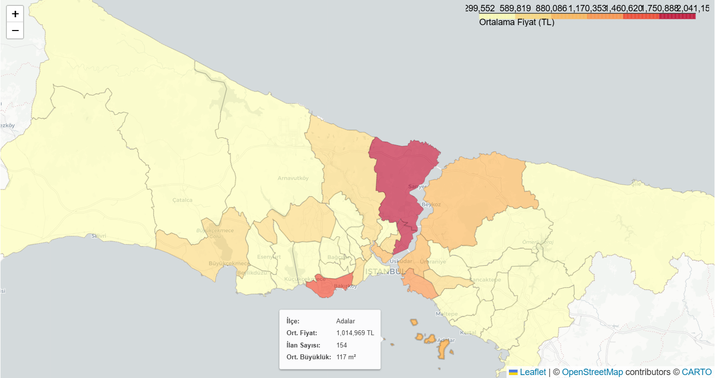
Harita 2.1. İstanbul ilçelerine göre ortalama konut fiyat dağılımını gösteren yoğunluk haritası.

3. BÖLÜM
METODOLOJİ VE MODEL MİMARİSİ
3.1. Kullanılan Algoritmalar
Çalışmada iki farklı yaklaşım karşılaştırılmıştır:
- Linear Regression: Temel model olarak kullanılmış, ancak veri setindeki karmaşık ve doğrusal olmayan ilişkileri açıklamakta yetersiz kaldığı gözlemlenmiştir.
- Random Forest Regressor & Classifier: Ana model olarak seçilmiştir. Çoklu karar ağaçlarının topluluk öğrenme yöntemiyle çalışması sayesinde, hem aşırı öğrenme (overfitting) riski azaltılmış hem de doğrusal olmayan fiyat ilişkileri başarıyla modellenmiştir.
Random Forest, fiyatı belirlerken en çok Konum, Metrekare, Kat ve Lüks Skoru Seviyesine dikkat etmiştir.
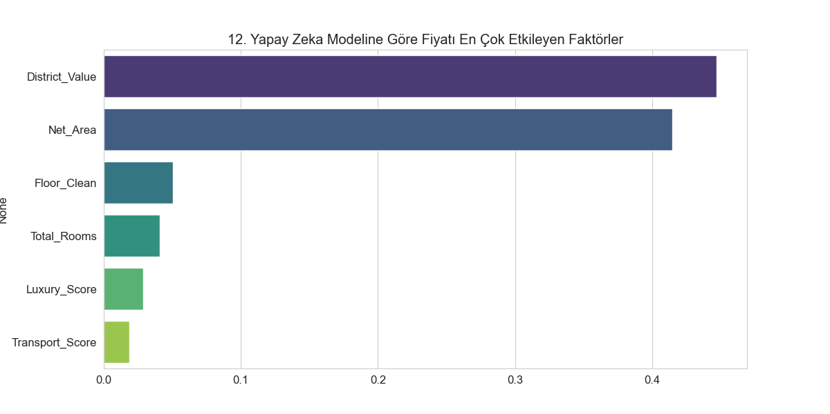
Grafik 3.1. Fiyatı en çok etkileyen faktörler
3.2. Hiperparametre Optimizasyonu
Random Forest modelinin performansını maksimize etmek için aşağıdaki hiperparametreler ayarlanmıştır:
- n_estimators = 100: Modelin varyansını düşürmek için 100 adet karar ağacı kullanılmıştır.
- max_depth = 15: Modelin eğitim verisini ezberlemesini (overfitting) önlemek amacıyla ağaç derinliği sınırlandırılmıştır.
- random_state = 42: Sonuçların bilimsel olarak tekrarlanabilir olması için rastgelelik sabitlenmiştir.
3.3. Yanlış Tahmin Müdahalesi:
Veri setinde havuzlu ve otoparklı sitelerin genelde şehir çeperinde (daha ucuz bölgelerde) olması nedeniyle, model "Havuz = Ucuz Ev" şeklinde yanlış bir korelasyon kurarak havuz seçilen evi yanlış tahmin ediyordu. Bunu önlemek için yapay zeka çıktısına fiyatı %5 ile %10 arasında manuel artırarak tahmin doğruluğunu artırılmıştır.
3.4. Gelecek Simülasyonu:
Model 2020 tabanlı verilerle eğitilmiştir. Günümüz veya gelecek (2025) fiyat tahminlerini yapabilmek için sisteme dinamik bir "Piyasa Projeksiyon Katsayısı" entegre edilmiştir. Bu katsayı, kullanıcı tarafından enflasyon beklentisine göre ayarlanabilmekte ve statik model çıktısını dinamik bir senaryo analizine dönüştürmektedir

4. BÖLÜM
DENEYSEL SONUÇLAR VE DEĞERLENDİRME
4.1. Regresyon Başarısı
Veri seti %80 Eğitim ve %20 Test olarak ayrıldığında elde edilen sonuçlar aşağıdaki gibidir:
- Random Forest R² Skoru: %81,88 (Başarılı)
- Linear Regression R² Skoru: %66,56(Yetersiz)
Random Forest modelinin, piyasa varyasyonunun %82'sini açıklayabildiği görülmüştür.
4.2. Sınıflandırma Başarısı
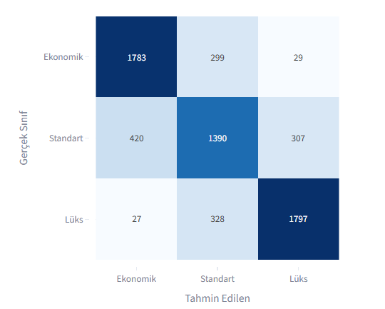
Evlerin "Ekonomik", "Standart" ve "Lüks" olarak sınıflandırılmasında oluşturulan Hata Matrisi incelendiğinde, modelin yüksek doğrulukla çalıştığı görülmüştür. Hatalar genellikle birbirine komşu arasında gerçekleşmiş, kritik hatalar çok az sayıda gözlemlenmiştir.

Grafik 4.1. Hata Matrisi
4.3. Sonuç
Bu çalışmada geliştirilen sistem, İstanbul konut piyasası için hem fiyat tahmini hem de segmentasyon yapabilen, kullanıcı etkileşimli bütünleşik bir çözüm sunmaktadır. IQR ile yapılan veri temizliği ve Random Forest algoritmasının gücü birleştirilerek güvenilir sonuçlar elde edilmiştir.

KULLANILAN KAYNAKLAR VE PROJE SORUMLULARI
Veri Seti: https://www.kaggle.com/datasets/emrahaydemr/home-sales-data-details-in-istanbul/data
Harita JSON Dosyası: https://github.com/sahircansurmeli/istanbul-geojson
Sorumlular:
Enes Burak Korkmaz 234210052
Metehan Kendirlioğlu 234210045

